Филогенетические деревья
- Создание матрицы с наивными попарными эволюционными расстояниями
Таблица1. Попарные значения процента идентичности
Acc\Acc | P15039 | O68446 | Q9CN88 | P25551
P15039 | X | 95,9% | 55,4% | 45,3%
O68446 | 95,9% | X | 55,1% | 45,6%
Q9CN88 | 55,4% | 55,1% | X | 46,1%
P25551 | 45,3% | 45,6% | 46,1% | X
Таблица 2. Попарные эволюционные расстояния
Acc\Acc | P15039 | O68466 | Q9CN88 | P25551
P15039 | 0 | 4 | 45 | 55
O68466 | 4 | 0 | 45 | 54
Q9CN88 | 45 | 45 | 0 | 54
P25551 | 55 | 54 | 54 | 0

Алгоритм построения матрицы попарных эволюционных расстояний:
Поскольку эволюционное расстояние в моем примере определяется как 100% - процент идентичности последовательностей, а также исходя из формата предложенного образца, то для получения элемента таблицы 2 я округлял элемент таблицы попарных значений %идентичности, и вычитал это значение из 100. ясно, что эволюционные расстояния между одинаковыми последовательностями равны 0.
- 2 алгоритма построения дерева на основе матриц попарных эволюционных расстояний
2а. Алгоритм neighbor-joining
Скобочная структура дерева:
((Q9CN88:15.18506,P25551:11.81494):5.43506,O68446,P15039:8.56494);
2б. Алгоритм UPGMA
Скобочная структура дерева:
((P15039:9.06494,(P25551:3.12988,O68446):5.93506):4.10173,
Q9CN88:13.16667);
- Визуализация деревьев и сравнение их топологии
Согласно алгоритму UPGMA, от древнейшего предка произошел белок О68446 и другая предковая последовательность, от нее – белок PurR (P15039) и общий предок белков Q9CN88 и P25551. Дерево, построенное по методу neighbor-joining, неразрешенное, но и в нем позже всех дивергировали белки Q9CN88 и P25551.

Дополнительные задания:
- 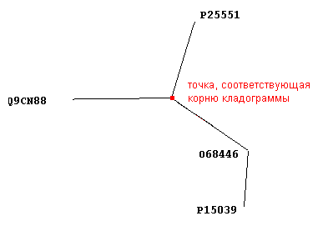
- Дерево, построенное по алгоритму UPGMA, является ультраметрическим, поскольку в нем расстояние от любых двух листьев до длижайшего общего предка одинаково:
D(предок1 O68446)=D(предок1 P25551)= 3.12988
D(предок2 P15039)=D(предок2 предок1)+D(предок1 P25551)=5.93506+ 3.12988=9.06494
D(предок3 Q9CN88)=D(предок3 предок2)+D(предок2 P15039)= 9.06494+4.10173=13.16667
Дерево, построенное по алгоритму neighbor-joining, - аддитивное, ибо у него расстояние от любых двух листьев до их общего предка различно, например,
D(предок1 P25551)= 11.81494
D(предок1Q9CN88)=15.18506
и расстояние между двумя листьями равно эволюционному расстоянию между последовательностями.

